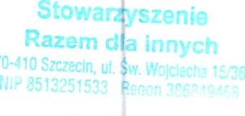

Likwidator stowarzyszenia zwykłego „RAZEM DLA INNYCH” z siedzibą w Szczecinie przy ul. Św. Wojciecha 15/36, Pan Jakub Rogaczewski informuje, iż stowarzyszenie zostało postawione w stan likwidacji na mocy Uchwały nr 1/24 z dnia 8 lipca 2024 r.

Likwidator stowarzyszenia zwykłego

wzywa do składania ewentualnych

roszczeń pod numerem tel.: 881 450 146

Prezes Stowarzyszenia

Razem dla innych

Jakub Rogaczewski

